**Sistemas Embarcados – UTFPR – 2019/2**

**Estudo da plataforma e planejamento da solução**

Adriano Ricardo de Abreu Gamba

Davi Wei Tokikawa

**Programação Bare Metal com Interrupções e Periféricos**

1. **Requisitos Técnicos**

* O sistema deve utilizar Timer para realizar as operações de contagem de tempo;
* O sistema deve realizar contagem de tempos on e off do sinal PWM
* O sistema deve detectar se o sinal for constante (para timeout)
* O sistema deve utilizar dois timers:
  + Um do tipo captura de borda para adquirir a contagem dos tempos de on e off;
  + Outro do tipo one shot para identificar se o sinal está constante;
* O sistema deve usar as interrupções de timer
* O sistema deve possuir uma lógica de sincronia inicial

1. **Timers e Aplicação**

Serão utilizados dois timers, um para realizar a contagem de tempo dos pulsos on e off e outro para identificar se o sinal está constante por muito tempo, caracterizando o timeout.

O timer de contagem de tempo será baseado no modo de captura de bordas de um timer periódico, o qual fornece o tempo entre duas bordas de subida, descida ou ambos de um sinal de entrada. Para o nosso caso, seria implementado o modo de detecção das duas bordas, a fim de obter os tempos on e off do PWM.

O timer one shot de verificação de sinal constante realizará uma contagem de timeout, que identificará se não há pulsos ocorrendo. Para identificar se o sinal está constante em 0V ou em 5V, será feita a leitura do pino do sinal. Caso ocorra uma borda no sinal de entrada, o timer irá resetar sua contagem, caso contrário se atingir o valor máximo ocorrerá uma interrupção alertando a aplicação do estouro de timeout.



Figura 1: Pino Utilizado PL4

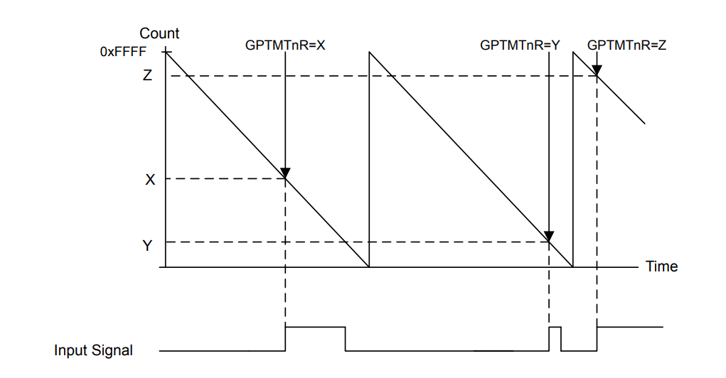

Figura 2: Modo de captura de bordas.

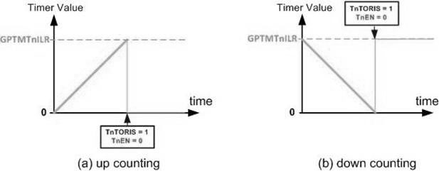

Figura 3: Modo One-shot.

A intenção é fazer com que as interrupções alterem o estado de variáveis globais de sinalização e de dados, possibilitando a manipulação dessas informações pela aplicação.

A lógica de determinação do período, da frequência e do duty-cycle será feita na aplicação, evitando processos muito longos nos tratamentos das interrupções.

1. **Documentos de Referência**

TEXAS INSTRUMENTS. **Tiva™ TM4C1294NCPDT Microcontroller DATA SHEET.** 2007. Rev 2014.

TEXAS INSTRUMENTS. **TivaWare™ Peripheral Driver Library User Guide.** 2013. Rev 2017.